3.Hafta 7-9

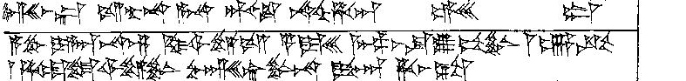

7 DINGIRMES-as-kán is-tar-na A-NA ^{D}ISTAR na-ah-ha-an e-es-du
8 A-BU-YA-an-na-as-za ^{m}Mur-si-li-is IV DUMU^{MES m}Hal-pa-as-su-lu-pí-in ^{M}NIR.GÁL
9 ^{m}Ha-at-tu-si-li-in ^{f}DINGIRMES-IR-in-na DUMU.MUNUS-an ha-as-ta

